**기초 컴퓨터 그래픽스 – 프로그래밍 숙제 1**

**컴퓨터공학과 3학년 20171697 최민영**

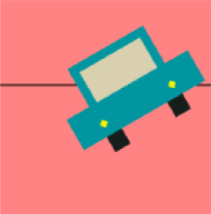

* **자동차**
  + 키보드의 방향키를 따라 움직인다. ←: x축으로 -5.0이동, ↑: y축으로 (win_height / 4.0f )이동, →: x축으로 5.0이동, ↓: y축으로 (-win_height / 4.0f)이동.
  + 위 수평선 ( win_height / 4.0f ) 물체인 꽃과 부딪히는 경우: 배경화면이 빨갛게 되고(배경화면의 r, g, b 중 g와 b를 줄이고) 차의 크기가 줄고 10° 돌아간다.
  + 중간 수평선 ( 0 ) 물체인 집과 부딪히는 경우: 배경화면이 초록빛으로 되고(배경화면의 r, g, b 중 r과 b를 줄이고) 차의 크기가 줄고 10° 돌아간다.
  + 아래 수평선 ( -win_height / 4.0f ) 물체인 칼과 부딪히는 경우: 배경화면이 파랗게 되고(배경화면의 r, g, b 중 r과 g를 줄이고) 차의 크기가 줄고 10° 돌아간다.
  + 이 때 차의 크기가 줄다가 너무 줄어드면 다시 처음 시작했던 크기로 돌아온다. 또한 화면이 너무 검게 되면 흰색으로 돌아온다. 또한 키보드 ‘r’키를 누르면 화면을 흰색으로 바로 바꿀 수 있다.

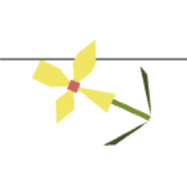

* **꽃**
* 꽃모양 함수인 r = cos2θ을 이용한 움직임을 나타내었고 timer함수로 θ를 2°씩 증가시키는 동시에 x축 양의 방향으로 5.0f씩 움직이도록 구현하였다.
* 위치가 변하는 방향에 따라 물체가 돌아가도록 하였다.
* 화면의 위쪽 수평선( win_height / 4.0f )을 따라 움직이도록 하였다.
* win_width / 3.0f 간격으로 떨어져서 같은 움직임을 가지고 움직이도록 하였다. 이를 구현하기 위해서 T * R * S의 ModelMatrix를 R * S * T로 구현하는 식을 구해서 일괄적으로 R * S를 구해놓고 T만 달리해서 ModelMatrix를 구해 draw하였다.

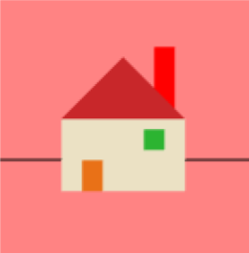

* **집**
  + win_height / 8.0f 와 - win_height / 8.0f 사이를 기울기 절댓값 1을 가지고 지그재그 움직이도록 하였다.
  + x축을 따라서 움직이며 x축 밑으로 가면 집이 뒤집히게 하였다.
  + 집이 내려갈 때(y축 좌표값이 감소할 때)는 느리게 움직이게 하고 집이 올라갈 때(y축 좌표값이 증가할 때)는 빠르게 움직이게 하였다. 이는 timer함수 호출 인자를 서로 달리하여 구현하였다.
  + win_width / 3.0f 간격으로 떨어져서 같은 움직임을 가지고 움직이도록 하였다. 이를 구현하기 위해서 T * S의 ModelMatrix를 S * T로 바꾸는 행렬 계산을 통해서 일괄적으로 S를 만들어두고 T만 달리해서 ModelMatrix를 구해 draw하였다.

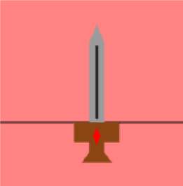

* **칼**
  + 칼의 중심(빨간색 지점 부근)을 중점으로 2sinθ의 변화를 가지고 y축으로 늘어났다가 줄어들면서 오른쪽으로 움직이게 하였다. 이는 timer함수가 호출될 때마다 θ를 5.0f°씩 증가시켜서 구현하였다.
  + 아래 수평선( -win_height / 4.0f )을 따라 움직인다.
  + win_width / 3.0f 간격으로 떨어져서 같은 움직임을 가지고 움직이도록 하였다. 이를 구현하기 위해서 T * S의 ModelMatrix를 S * T로 바꾸는 행렬 계산을 통해서 일괄적으로 S를 만들어두고 T만 달리해서 ModelMatrix를 구해 draw하였다.

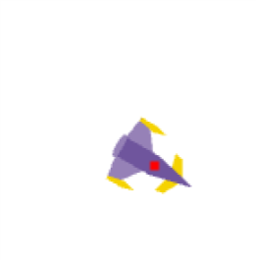

* **비행기**
  + 비행기의 중간 빨간점을 마우스 왼쪽으로 누르면 비행기의 크기가 커진다. 그런데 3배이상으로 커지면 다시 원래 크기로 돌아온다.
  + 마우스 왼쪽을 누른 채로 움직이면 비행기가 따라서 움직이면서 자전한다.

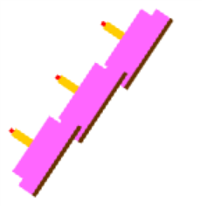

* **케이크**
  + 하트모양 함수인 r = 1 – sinθ을 이용하여 움직임을 나타내었다. timer함수로 θ를 3.0°씩 증가키면서 물체가 움직이도록 하였다.
  + 이 때 물체의 위치가 변하는 방향으로 물체가 돌아가도록 하였다.
  + 케이크 물체 3개가 각각 r = 3(1 – sinθ), r = 4.5(1 – sinθ), r = 6(1 – sinθ)을 따라 같게 움직이도록 하였다. 이를 구현하기 위해서 T * R * S의 ModelMatrix를 R * S * T로 구현하는 식을 구해서 일괄적으로 R * S을 구해놓고 T만 달리해서 ModelMatrix를 구해 draw하였다.